Školní rok: | Měření intenzity záření různých zdrojů | Třída:
Datum: | Jméno a příjmení: | Protokol č.
Spolupracoval:

Pomůcky: počítač, rozhraní LabQuest, detektor záření, hnojivo s obsahem draslíku, uranové sklo, uranová ruda, oxid thoričitý, americium 241

Přípravná část:
1) Uveď první 4 produkty přeměny ${}_{92}^{238}U, {}_{90}^{232}{Th} a {}_{95}^{241}{Am}$, nad šipku uveď typ rozpadu

$${}_{92}^{238}{U\underset{→}{ α }{}_{90}^{234}{Th\underset{→}{yields}}}$$

$${}_{90}^{232}{Th}\underset{→}{yields}$$

$${}_{95}^{241}{Am}\underset{→}{yields}$$

2) Popiš přeměnu draslíku podle obrázku (jaká přeměna, co se děje v jádře)
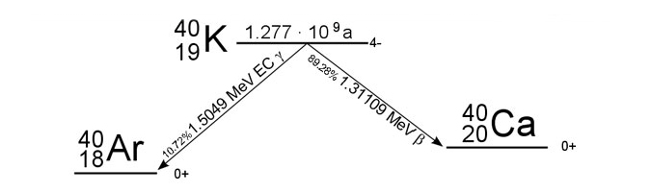

a) 89,28%:

b) 10,72%:

Praktická část:
Návod:
- K počítači připojíme rozhraní LabQues a detektor záření. Spustíme program Logger Lite.
- Nastavíme Experiment/Sběr dat parametry: doba trvání 60 s, 10 s/vzorek. V nastavení grafu nastavíme Histogram.
- Nejdříve změříme pozadí. Spustíme měření. Po ukončení překopírujeme data a graf do protokolu.
- K detektoru přiložíme vzorek a spustíme měření. Po ukončení překopírujeme data a graf do protokolu.
- Opakujeme pro další vzorky.
- Spočítáme celkový počet impulsů pro každý vzorek a sestrojíme histogram.
Protokol:

- Pozadí
Čas (s) | Počet impulsů
10
20
30
40
50
60
celkem

- Draslíkové hnojivo
Čas (s) | Počet impulsů
10
20
30
40
50
60
celkem

- Uranové sklo
Čas (s) | Počet impulsů
10
20
30
40
50
60
celkem

- Uranová ruda
Čas (s) | Počet impulsů
10
20
30
40
50
60
celkem

- Oxid thoričitý
Čas (s) | Počet impulsů
10
20
30
40
50
60
celkem

- Americium 241
Čas (s) | Počet impulsů
10
20
30
40
50
60
celkem

Histogram:

